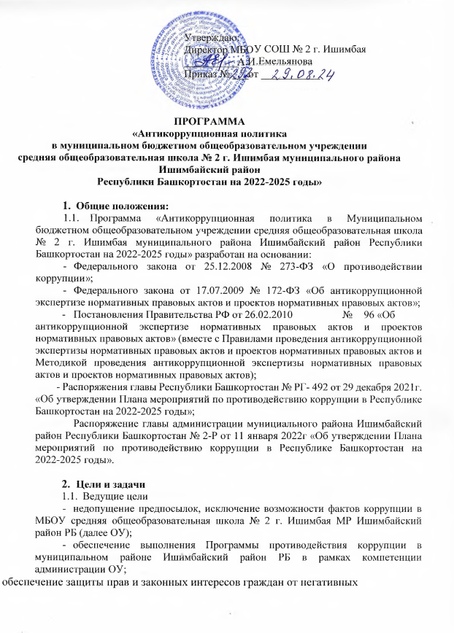
процессов и явлений, связанных с коррупцией, укрепление доверия граждан к деятельности администрации ОУ.
- Для достижения указанных целей требуется решение следующих задач:
- предупреждение коррупционных правонарушений;
- оптимизация и конкретизация полномочий должностных лиц;
- формирование антикоррупционного сознания участников образовательного процесса;
- обеспечение неотвратимости ответственности за совершение коррупционных правонарушений;
- повышение эффективности управления, качества и доступности предоставляемых образовательных услуг;
- содействие реализации прав граждан на доступ к информации о деятельности ОУ.
- Ожидаемые результаты реализации Программы
- повышение эффективности управления, качества и доступности предоставляемых образовательных услуг;
- укрепление доверия граждан к деятельности администрации ОУ. Контроль за реализацией Программы осуществляется Управляющим советом ОУ.
Перечень мероприятий
№ | Мероприятия | Сроки исполнения | Ответственные исполнители | Отметка об исполнени и
I. Подготовительные меры.
1. | Создать антикоррупционную комиссию при Управляющем совете МБОУ средняя общеобразовательная школа № 2 г. Ишимбая МР Ишимбайский район РБ | Февраль, 2022г. | Председатель Управляющего совета
2. | Разработать и утвердить положение об антикоррупционной комиссии | Февраль, 2024г. | Председатель Управляющего совета
3. | Разработать и утвердить программу «Антикоррупционная политика в МБОУ средняя общеобразовательная школа № 2 г.  Ишимбая МР Ишимбайский район РБ | Февраль,  2022г. | Антикоррупци онная комиссия
4. | Создать на сайте ОУ раздел «Антикоррупционая политика» и проводить его пополнение. | Февраль,  2022г.  Пополнение  - постоянно | зам. директора  УВР

5. | Разместить программу «Антикоррупционная политика в МБОУ средняя общеобразовательная школа № 2 г. Ишимбая МР Ишимбайский район РБ» на сайте образовательного учреждения | Март, 2022 Пополнение - постоянно | зам. директора  УВР
6. | Довести до членов коллектива рекомендации по реализации программы противодействия коррупции в учреждении. | Постоянно | Директор
7. | Сформировать пакет документов по действующему законодательству, необходимый для проведения работы по предупреждению коррупционных правонарушений. | Постоянно | Директор
II. Формирование механизмов общественного антикоррупционного контроля.
1. | Проводить антикоррупционную экспертизу жалоб и обращений граждан на действия (бездействия) администрации, педагогического и иного персонала ОУ с точки зрения наличия сведений о фактах коррупции и организация их проверки. | Постоянно | Антикоррупци онная комиссия
2. | Внедрить в практику систематические отчеты директора ОУ перед населением, на совещаниях в ОУ о результатах антикоррупционной деятельности. Приглашение на совещания работников правоохранительных органов и прокуратуры. | 1 раз в год | Директор
3. | Использовать телефоны «горячей линии» или прямые телефонные линии с руководством органов местного самоуправления, осуществляющих управление в сфере образования и с руководителями образовательного учреждения в целях выявления фактов вымогательства, | Постоянно | Директор , заместитель директора  УВР,ВР

 | взяточничества и других проявлений коррупции, а также для более активного привлечения общественности к борьбе с данными правонарушениями.
4. | Осуществлять усиленный контроль за рассмотрением жалоб и заявлений граждан, содержащих факты злоупотребления служебным положением, вымогательства, взяток и другой информации коррупционной направленности в отношении муниципальных служащих и руководящих и педагогических кадров. | Постоянно | Антикоррупци онная комиссия
III. Обеспечение прозрачности деятельности учреждения
1. | Оформить страничку на информационном стенде в ОУ о времени приёма граждан. | Март, 2022г | Директор
2. | Разместить в доступном месте опечатанный ящик по жалобам на неправомерные действия работников ОУ. Проведение проверок по изложенным в них фактам. | февраль,  2022г,  постоянно | Антикоррупци онная комиссия
3. | Обеспечение права населения на доступ к информации о деятельности ОУ: размещение на сайте образовательного учреждения нормативно-правовых актов, инструктивнометодических и иных материалов по антикоррупционной тематике | постоянно | заместитель директора УВР
4. | Организация общественного  контроля и оценки  коррупционности в  образовательном учреждении  путем включения представителей родительского комитета, Совета Учреждения в составы наградных, конкурсных комиссий. | постоянно | Директор
IV. Создание эффективного контроля за распределением и расходованием бюджетных средств.
1. | Обеспечение и своевременное | Постоянно | Главный

 | исполнение требований к финансовой отчетности. |  | бухгалтер  МКУ УО МР  ИР РБ
2. | Соблюдение при проведении закупок товаров, работ и услуг для нужд образовательного учреждения требований по  заключению договоров с  контрагентами в соответствии с Федеральными законами от 18 июля 2011 года № 223-ФЗ «О закупках товаров, работ, услуг отдельными видами юридических лиц» и от 5 апреля 2013 года № 44-ФЗ «О контрактной системе в сфере закупок товаров, работ, услуг для обеспечения государственных и муниципальных нужд». | Постоянно | Главный бухгалтер  МКУ УО МР  ИР РБ
3. | Составление обоснованного плана финансово-хозяйственной деятельности образовательного учреждения и целевое использование бюджетных средств, обеспечение законности формирования и расходования внебюджетных средств | Постоянно | Главный бухгалтер  МКУ УО МР  ИР РБ
4. | Правильное распределение  бюджетных ассигнований,  субсидий, эффективное  использование и распределение  закупленного в образовательное  учреждение оборудования. | Постоянно | Главный бухгалтер  МКУ УО МР  ИР РБ
5. | Разработка Положения о закупке товаров, работ, услуг | Март, 2022г | Директор
6. | Разработка Положения о  комиссии по поступлению и выбытию активов | Март, 2022г | Директор
V. Антикоррупционные мероприятия по формированию антикоррупционного мировоззрения.
1. | Разработка Кодекса профессиональной этики педагогических работников | Март, 2022г. | Директор

2. | Разработка Положения о комиссии профессиональной этики педагогических работников | Март, 2022г. | Директор
3. | Создание комиссии профессиональной этики педагогических работников | Март, 2022г. | Директор
4. | Проведение цикла мероприятий, направленных на разъяснение и внедрение норм корпоративной этики. | Постоянно | Антикоррупци онная комиссия
5. | Совершенствование принципов подбора и оптимизации использования кадров в ОУ (конкурсный отбор, аттестация). | Постоянно | Антикоррупци онная комиссия
6. | Проведение оценки должностных обязанностей руководящих и педагогических работников, исполнение которых в наибольшей мере подвержено риску коррупционных проявлений. | Постоянно | Антикоррупци онная комиссия
7. | Усиление персональной ответственности администрации ОУ и педагогических работников за неправомерно принятые решения в рамках служебных полномочий и за другие проявления бюрократизма. | Постоянно | Директор
8. | Стимулирование профессионального развития персонала ОУ | Постоянно | Директор
9. | Совершенствование контроля за организацией и проведением Единого государственного экзамена:  - содействие развитию института общественного наблюдения; организация информирования участников ЕГЭ и их родителей (законных представителей);  - определение ответственности должностных лиц, привлекаемых к подготовке и проведению ЕГЭ за неисполнение, ненадлежащее выполнение обязанностей и злоупотребление служебным | Постоянно | Заместитель директора по  УВР

положением;
- обеспечение ознакомления участников ЕГЭ с полученными ими результатами;
- участие работников ОУ в составе предметных комиссий, конфликтных комиссий.
10. | Организация систематического контроля за получением, учетом, хранением, заполнением и порядком выдачи документов государственного образца об основном общем образовании и о среднем общем образовании. Определение ответственности должностных лиц. | Постоянно | Директор
11. | Усиление контроля за недопущением фактов неправомерного взимания денежных средств с родителей (законных представителей) в ОУ. | Постоянно | Директор
12. | Проведение микроисследований коррупциогенных факторов и реализуемых антикоррупционных мер среди целевых групп. Использование полученных результатов для выработки превентивных мер в рамках реализации антикоррупционной политики ОУ. | Постоянно | Антикоррупци онная комиссия
13 | Включение программ антикоррупционного просвещения и воспитания в учебные планы ОУ на третьей ступени обучения. | Постоянно | Заместитель директора по  УВР
14 | Использование методических и учебных пособий по организации антикоррупционного образования обучающихся и его внедрение в практику работы ОУ | Постоянно | Антикоррупци онная комиссия
15. | Организация и проведение 9 декабря мероприятий, посвященных Международному дню борьбы с коррупцией (по спецплану) | Ежегодно | Заместитель директора ВР
16. | Проведение разъяснительной  работы с работниками ОУ: | Постоянно | Директор

- о недопустимости принятия подарков в связи с их должностным положением;
- по положениям законодательства Российской Федерации о противодействии коррупции в том числе об установлении наказания за коммерческий подкуп, получение и дачу взятки. о недопущении поведения, которое может восприниматься окружающими как обещание или предложение дачи взятки либо как согласие принять взятку или как просьба о даче взятки
VI. Информационная и издательская деятельность.
1. | Обеспечение свободного доступа граждан к информации о деятельности ОУ через СМИ, в том числе и через электронные форматы | Постоянно | Директор
2. | Изучение вопроса о проведении социологического исследования с привлечением работников ОУ по антикоррупционной политике. | Постоянно | Антикоррупци онная комиссия
 | VII. Антикоррупционная экспертиза нормативных правовых актов и их проектов.
1. | Использование нормативноправовой базы по антикоррупции, регулирующей проведение антикоррупционной экспертизы правовых локальных актов ОУ и их проектов. | Постоянно | Антикоррупци онная комиссия
VIII. Предоставление отчетной информации.
1. | Предоставление отчетной информации по исполнению программы ОУ | По запросу | Директор

